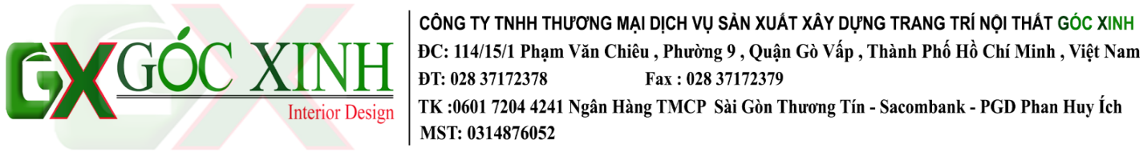

*TP.HCM, ngày 22 tháng 06 năm 2021*

**THÔNG BÁO**

*(V/v: Lập danh sách nhân viên làm việc tại công trình)*

***Kính gửi:* Công Ty TNHH Một Thành Viên Nhà Hàng 35 NĐK cùng Quý Thầu Phụ**

*Lời nói đầu tiên ,Công ty TNHH TM DV SX XD TTNT Góc Xinh xin gửi lời cảm ơn chân thành đến Công Ty TNHH Một Thành Viên Nhà Hàng 35 NĐK cùng Quý Thầu Phụ đã luôn tin tưởng và đồng hành cùng với chúng tôi trong suốt thời gian thực hiện công trình CoCo Dining & Bar trong những tháng vừa qua.*

*Như Quý Công Ty đã biết ,tình hình dịch bệnh Covid-19 đang diễn biến phức tạp ,hiện đang bùng phát và chưa có dấu hiệu dừng lại tại nhiều nơi trên thế giới ,trong đó có Việt Nam.Dịch bệnh đem đến những lo lắng về sức khỏe cũng như những khó khăn trong hoạt động sản xuất kinh doanh nói chung cũng như ngành xây dựng nói riêng.*

*Và hiện nay khi đang thi công cho công trình CoCo Dining & Bar vào thời điểm này chúng tôi xin thông báo về những nội dung sau*

## *Quý Thầu Phụ Phải gửi danh sách nhân viên làm tại công trình trước khi ra công trình để công ty Góc Xinh đăng ký với cơ quan có thẩm quyền vì UBND TP HCM đang thực thiện chỉ thị 10/CT-UBND về siết chặt và tăng cường biện pháp phòng,chống dịch Covid-19 trên địa bàn .*

## *Nhân viên Làm việc tại công trình cần đáp ứng những yêu cầu sau:*

## *Chứng minh nhân dân mang theo bản gốc hoặc sao y công chứng ( không quá 06 tháng).*

## *Sổ hộ khẩu hoặc giấy đăng ký tạm trú tạm vắng còn hạn sử dụng để chứng minh nơi ở khi cần thiết với cơ quan có thẩm quyền.*

## *Giấy chứng nhận đã kiểm tra xét nghiệm covid -19 tại nơi lưu trú (nếu có)*

## *Giấy khai báo y tế (Mẫu khai báo công ty Góc Xinh sẽ cung cấp để mọi người khai báo trước khi vào làm việc tại công trình).*

## Bằng công văn này,chúng tôi kính đề nghị Công Ty TNHH Một Thành Viên Nhà Hàng 35 NĐK cùng Quý Thầu Phụ phối hợp thực hiện để chung tay góp phần đẩy lùi dịch bệnh cùng với cộng đồng trong thời gian sớm nhất .

Trân trọng kính chào !

TP.HCM ,Ngày 22 Tháng 06 Năm 2021

